LAMY GRETA MTE 93
Jean Christophe Noisy le Grand
jctlamy@gmail.com 93160

GRETAGRAM
2020/2021



SOMMAIRE

I. Présentation du maître de stage, stagiaire et du projet
[p.3]
II.

I. Présentation du maître de stage, du stagiaire & du projet.
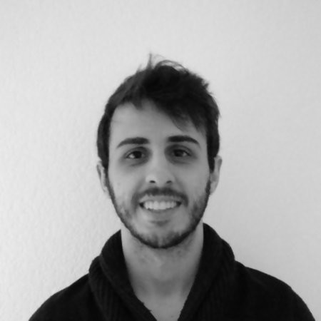

ARGILES Guillaume
Développeur Back-end chez PrestaShop - Freelance spécialisé e- commerce
Développeur fullstack depuis 8 ans, il s’est spécialisé dans le e- commerce ces 5 dernières années notamment en travaillant chez Octipas et leurs solution de digitalisation de points de ventes .

Il a géré , développé et maintenu les solutions de grands comptes comme Aubade, Nature & Découverte, The Kooples et Carré blanc pour atteindre leur objectifs (augmentation du CA, stocks unifiés, queue boosting etc...)
Il propose également des modules sur mesure qui s’adaptent à vos besoin et à votre architecture (liaison avec votre ERP CRM) et répond aux questions que vous pouvez vous poser.

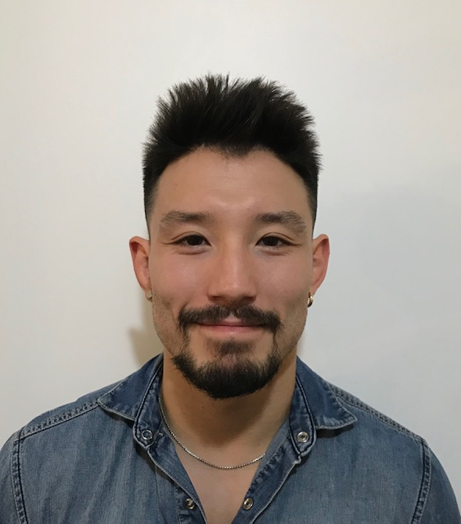
LAMY Jean Christophe
Élève au GRETA MTE 93 de Noisy le Grand | Formation DWWM

Ex sportif de haut niveau judo de 2007 à 2012, j’ai entamé une carrière de 5 ans dans la restauration, serveur au début, puis barman, brasseur de bière artisanal et enfin Adjoint et Responsable de point de vente.
Je suis actuellement en reconversion professionnelle, afin de pouvoir m’épanouir dans un milieu que j’apprécie tout particulièrement, guidé par mon frère lui même développeur depuis 15 ans.

GRETAGRAM

Réseau social de partage de photo, où l’on peut s’inscrire, créer un compte, partager ses photos sous forme de post.

Semaine 1 : Design des pages (VUE) /Gestion des utilisateurs
- Création d’un compte utilisateurs
Le projet devant suivre une architecture MVC, il a donc fallu d’abord créer un MCD (modèle conceptuel de donné, construit via le logiciel Merise).

PHOTO MCD

S’en suit le MLD (Modèle logique de données)

PHOTO MDL

Qui grâce au logiciel Merise, me générera également le fichier SQL contenant les commandes SQL afin de créer les bonnes tables/colonnes avec les clefs correspondantes, le tout en INNODB (moteur de stockage qui gère les relations contrairement à MYISAM)
La base de donnée sera gérée via l’interface PhpMyAdmin afin d’avoir une meilleure visibilité.
Une fois la BDD gérée je crée donc mon dossier racine GRETAGRAM et ajoute dedans les dossiers :
img (pour les images)
js (fichier JS)
core (fichier bdd.php ainsi que le fichier .sql généré par Merise)
|→Facade (contient le fichier sessionFacade.php)
|→Helper (ValidatorHelper/DebugHelper)
|→Service (CompteService/InstagramService)
controller (fichiers controller.php)
CSS
MCD & UML pour garder une trace de mes modèle de donnée
view pour tout les templates
uploads pour les fichers uploadés
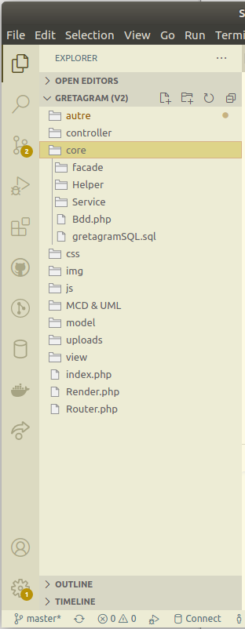

PHOTO BDD PHPMYADMIN

Je peux maintenant commencer la création de mon HEADER qui sera le menu (haut-de-page) de mon site, ainsi que le FOOTER (bas-de-page du site).
Pour cela j’utiliserai le framework BOOTSTRAP (après réflexion je n’utiliserai pas Tailwind, préférant rester sur un framework que je connais et qui a déjà prouvé son efficacité) qui me permettra une prise en main rapide et une meilleure gestion du CSS concernant le spacing, card, container et plus tard, le responsive.
L’idée étant de faire une copie d’instagram, j’essaierai de me rapprocher au maximum de l’apparence du site originel.
Et enfin je passerai sur les design de la page HOME (home.php) et PROFIL (monProfil.php) afin d’avoir un premier rendu de ce à quoi va ressembler la page de l’user une fois son compte créé, les images(lorem picsum), les commentaires/nombre de like/publications étant factices.
Les card photo pour les article du profil, et les card post du feed HOME ne seront pas encore généré de manière dynamique, le but étant seulement d’avoir un rendu globale.
HOME :

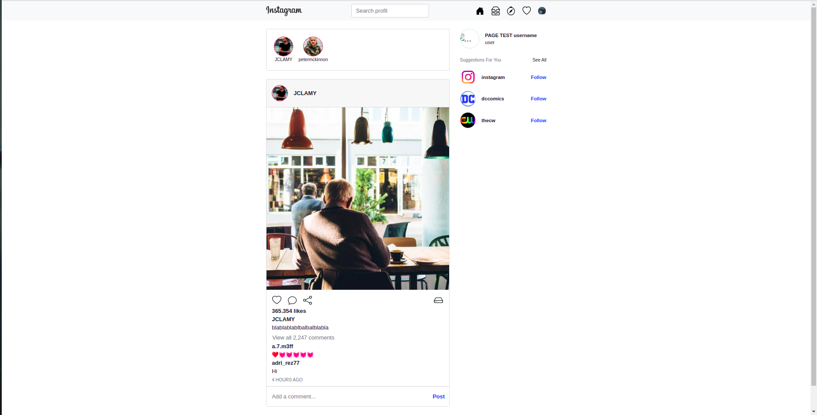
PROFIL :
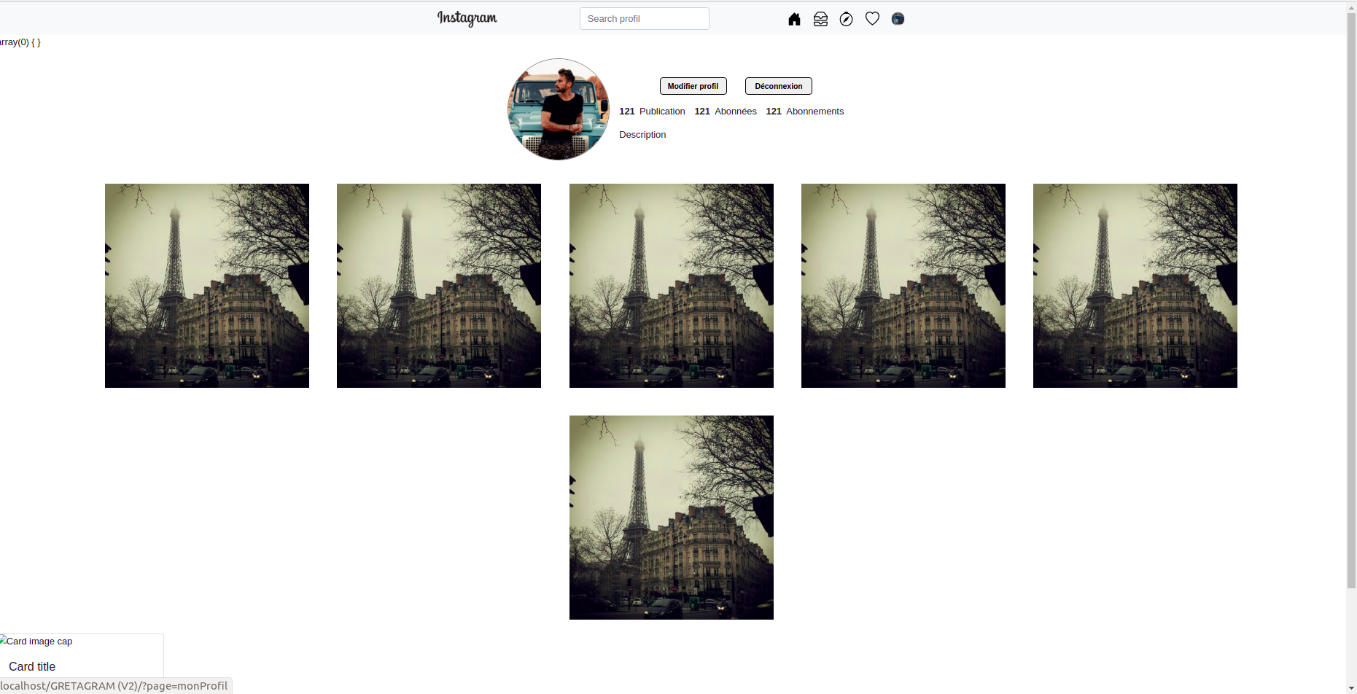

J’ai maintenant les design suffisant pour commencer la gestion de mes utilisateurs.
Mais avant ça il me faut un router, je crée donc une class routeur qui aura pour méthode getPage :
un simple switch case avec en paramètre la variable ‘page’ qui contiendra le nom de la redirection indiqué au routeur.
Cette class routeur sera instanciée dans mon index.php.
Index.php étant la page

Suivant le modèle MVC il me faut créer une page modèle pour stocker mes requêtes SQL afin que l’inscription se fasse correctement et que l’utilisateur soit enregistré dans la BDD, qui doit bien sûr être connecté à mon site hébergé localhost.

Je crée donc une page bdd.php dans le répertoire BDD, et déclare une classe BDD contenant une méthode statique simple en TRY CATCH, je crée un nouvel objet $bdd grâce à la classe PDO qui prend en paramètre mes identifiants phpmyadmin ainsi que le nom de ma base de donnée. Le dernier paramètre array(PDO::MYSQL_ATTR_INIT_COMMAND=> »SET NAMES UTF8 ») me permet d’indiquer une requête équivalente à mysql_set_charset(‘utf8’)que PDO devra exécuter à chaque connexion afin d’éviter les caractères texte non reconnus.
Cette class Bdd est disponible dans tout les fichiers MODEL ce qui me permet de lancer une connexion à ma BDD à chaque début de méthode et de me déconnecter à la fin de celle ci pour des raisons de sécurité.
Nous remarquerons qu’il n’y a pas besoin de créer d’objet avec la syntaxe
$bdd = Bdd :: Connexion
La variable bdd contient la classe Bdd et fait directement appel à la méthode Connexion que contient la classe.(‘ ::’ au lieu de ‘nouvel objet → méthode’)

Je peux maintenant créer ma page ProfilModel contenant toute les commandes SQL nécessaires au Controller afin que celui puisse, renvoyer le bon template puis exécuter la requête de l’user à savoir s’inscrire, se login ou encore poster des articles.
Le schéma type des requêtes seront très souvent similaire avec :
Connexion à la BDD
Je prepare() ; ma requête SQL connecté à ma BDD) qui sera stockée dans une variable, à laquelle j’appellerai ensuite la fonction execute() ; qui utilisera la donnée correspondante.
Je transforme le contenu éxécuté en array avec la méthode fetch() ; ou fetchAll() ; en fonction de la demande, je me déconnecte de la BDD et enfin je retourne le résultat .
Exemple de profilModel :
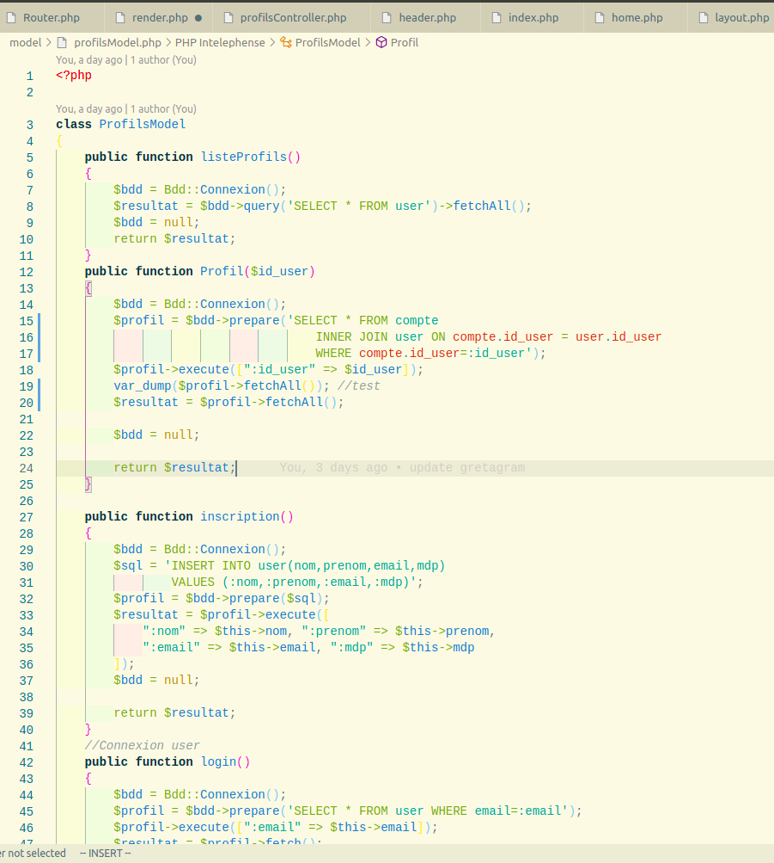
Une fois le ProfilModel crée je peux donc écrire mon ProfilController qui contiendra un include (« model/profilModel.php) ; et qui aura une propriété profilsModel.
J’utilise cette propriété profilModel et en fait un nouvel objet ProfilModel dans le __construct de ma classe ProfilController, de cette manière, a chaque fois qu’un nouvel objet ProfilController sera crée, un nouvel objet ProfilModel sera également crée ce qui permettra l’utilisation de ses méthodes.

On pourrait aussi extend le ProfilModel à la classe ProfilController mais cela ne respecterait alors pas le modèle MVC. Un controller ne devrait extend que des controllers.

EXMPLE PROFILMODEL OBJET CREE CONSTRUCT

Le controller renverra derrière le template (VUE) et exécutera la commande SQL correspondant au type de requête effectué par l’user.
De cette manière nous sommes donc bien dans un site à l’architecture Model Vue Controller.

L’user arrive sur l’index, qui renvoie Menu et Footer, le ROUTEUR affiche la page d’accueil correspondant à l’URL vide car l’utilisateur vient d’entrer.
S’il veut s’inscrire, le ROUTEUR fera donc appel au CONTROLLER en créant un nouvel objet, ce dernier dans la méthode utilisera la VUE renvoyant le formulaire d’inscription, et exécutera la commande SQL d’inscription récupérée dans le MODEL…
Dans ce cas ci la commande SQL sera un INSERT INTO tel quel :

PHOTO

Lorsque l’inscription de l’user sera fonctionnelle, nous mettrons en place une façade, afin d’accéder plus facilement aux données de l’user. (source : refactoring.guru)
Une façade est un patron de conception structurel qui fournit une interface simplifiée mais limitée à un système complexe de classes, bibliothèque ou frameworks.
Cela permet donc de simplifier la complexité d’un code mais surtout de rassembler les dépendances indésirables au même endroit. Dans le cas de l’user, la façade SessionFacade() permet d’avoir accès facilement aux données DB de l’user connecté sans repasser par une méthode model→controller.
Une foi connecté, les données de l’user sont renvoyés dans un seul Array, qui peut alors être parcourus avec la superglobale SESSION. Il suffit ensuite de créer dans cette façade des méthodes static qui renverront la donnée nécessaire aux besoins de la fonctionnalité en court de création.
La façade étant composé de uniquement de setter/getter static, il n’y pas besoin d’instancier la class à chaque appel de celle-ci puisqu’elle est accessible en appelant directement le nom de la méthode. (ex : Pour avoir l’id de l’user : SessionFacade::getUserId() ;)

PHOTO SessionFacade.Php

